МИНИСТЕРСТВО СЕЛЬСКОГО ХОЗЯЙСТВА РОССИЙСКОЙ ФЕДЕРАЦИИ
ФГБУ «Россельхозцентр»
Филиал ФГБУ «Россельхозцентр» по Краснодарскому краю
СИГНАЛИЗАЦИОННОЕ СООБЩЕНИЕ РОССЕЛЬХОЗЦЕНТРА  № 18 от 30.04.2026 г. | 

350051, Краснодарский край, г. Краснодар, ул. Рашпилевская,329 тел. (861) 224-72-31, e-mail: otdelzr@rsc23.ru

Клоп вредная черепашка

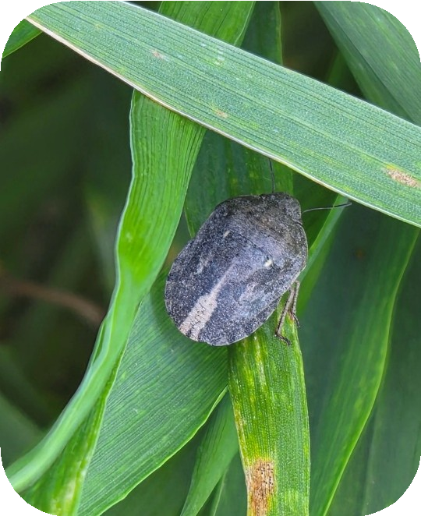
В настоящее время отмечается заселение посевов озимых колосовых культур клопом вредная черепашка, спаривание и начало яйцекладки.
Вредитель относится к числу особо опасных, карантинных для стран импортёров российского зерна.
Взрослые клопы прокалывают стебель у основания стебля, что в фазу выхода в трубку приводит к гибели центрального листа и отмиранию поврежденного стебля. Позже уколы клопа в стебель и колос вызывают частичную или полную белоколосость.
Повреждения взрослыми клопами при высокой численности могут вызвать гибель от 10 до 40 % стеблей.
Учёт численности клопа вредная черепашка проводится согласно методике кошения энтомологическим сачком. При планировании химических защитных мероприятий необходимо учитывать экономический порог вредоносности.
За консультацией обращаться в отделы филиала ФГБУ «Россельхозцентр» по Краснодарскому краю https://rsc23.ru/contacts/.

Важно! Применение пестицидов и агрохимикатов в сельскохозяйственном производстве проводится только согласно «Реестру пестицидов и агрохимикатов».
Строго соблюдать регламенты применения препаратов.

